ООН установила Международный день памяти жертв насилия на почве религии и вероисповедания

7 июня 2019
ООН сделала 22 августа Международным днем памяти жертв насилия, подвергшихся нападкам на почве религии или вероисповедания. ООН призвала все страны, организации и общественность впервые почтить память жертв религиозного насилия в этом году.
На представлении проекта резолюции Генассамблее ООН 28 мая министр иностранных дел Польши Яцек Чапутович вспомнил о нападении исламистов на христиан Шри-Ланки в Пасхальное воскресенье, о нападении экстремистов на мусульман в Крайстчерче и о других случаях насилия.
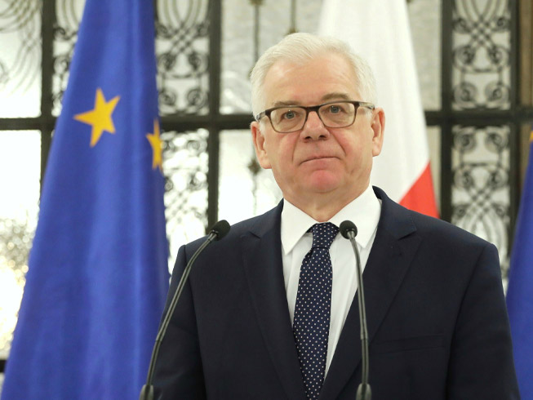
Министр иностранных дел Польши Яцек Чапутович [Фото: Sejm RP]
"Мир переживает сейчас небывалый подъем насилия против религиозных общин и людей, принадлежащих к религиозным меньшинствам", - сказал он, добавив, что это неприемлемо.
Чапутович добавил, что новый международный день установлен, чтобы почтить память жертв и выживших, о которых часто забывают.
Он также сказал, что в некоторых странах людям запрещается даже дома следовать своей религии, и нередко религиозные меньшинства целенаправленно преследуются.
Принятую резолюцию поддержали Бразилия, Канада, Египет, Ирак, Иордания, Нигерия, Пакистан, Польша и США.

